Bisnis Requirment Development

*PT. Mitra Abadi Mandiri*

*Goal: Monitoring sistem informasi produksi, cost bahan bakar dan spare part.*

System Scoope :

* User Pengguna.

User pengguna meliputi user yang secara aktif berinteraksi langsung dengan sistem yang akan di kelompokan menurut tipe dan group akses nya masing-masing. Illustrasi user dapat liat lewat gambar di bawah ini :

Administrator

Tipe User

**Head Operation**

Tipe User

**Finance**

Tipe User

**HR**

**Owner**

Group User

**Engineer**

Group User

**Plan**

Group User

**Logistik**

Group User

**Produksi**

Group User

**HR Site**

**User Privilage/Func Description:**

1. **Administrator.**

Administrator adalah user yang dapat melakukan akses data di setiap menu atau fitur yang ada.

User ini bertanggung jawab dengan penginputan master data dan perubahan data yang tdk dapat di lakukan oleh user lain. Setiap permintaan perubahan data oleh administrator secara langsung oleh sistem, sebaiknya melalui memo atau dukument pendukung sebagai dasar perubahan data oleh administrator. User Administrator juga memetakan hak akses user lain yang ada di bawah nya. User Administrator hanya dapat di akses oleh platform WEB APPS berupa dashboard admin.

1. **Owner**.

Owner adalah user yang dapat melakukan monitoring summary data yang telah di input oleh user dibawah administrator. User ini dapat melakukan filter data menurut waktu, site, hingga unit equipment nya. User Owner dapat di akses oleh platform WAB APPS dengan media TV atau Mobile APPS dengan media hanphone

1. **HR.**

HR adalah user hrd yang berada di pusat (HO) yang dapat melihat data input yang dilakukan oleh user dibawahnya (HR Site). User HR hanya dapat diakses oleh platform WEB APPS

1. **Head Operation.**

Head Operation adalah user kepala operation yang dapat memonitoring summary data dari inputan user yang ada di bawahnya.

1. **Finance.**

Finance adalah user yang sementara inactive, yang akan berfungsi utk approval request order dari logistik atau dept lain.

1. **HR Site.**

HR Site adalah user hrd yang berada di site yang akan mengakses module/fitur antara lain :

* + Master Employee khusus di site.
  + Entry Schedule Operational
  + Entry/input Warning Letter
  + Entry/input Sklill Kompetensi di site nya

1. **Produksi.**

Produksi adalah user yang berada di site yang akan mengakses module/fitur antara lain :

* + Entry/input Daily Time Sheet
  + Entry/input SMU Equipment
  + Entry/input Operator groupby Equipment nya dan groupby Fleet nya
  + Ritase OB atau Coal
  + Event Breakdown dan Idle Equipment Unit

1. **Engineer.**

Produksi adalah user yang berada di site yang akan mengakses module/fitur antara lain :

* + Master PIT
  + Master Fleet
  + Entry/Input data Unit equipment menurut Fleet dan fungsinya
  + Entry/Input data target OB dan Coal
  + Monitoring dan perbaikan data SMU equipment

1. **Logistik.**

Produksi adalah user yang berada di site yang akan mengakses module/fitur antara lain :

* + Entry/Input data BBM dari pemasok
  + Entry/Input data distribusi BBM ke setiap Unit Equipment
  + Entry/Input data stock opname
  + Entry/Input data Request PR (purchasing order)

1. **Plan (Mechanical Tech).**

Produksi adalah user yang berada di site yang akan mengakses module/fitur antara lain :

* + Entry/Input perubahan SMU unit equipment saat maintenance
  + Entry/Input report kebutuhan spare-part dan alasan penggantian

**Form & Input Sketch**

1. **Master Employee**

*Goals: Dapat melakukan entry data diri operator seperti joining date, no handphone, email, nama lengkap, alamat dan lain lain. Form ini akan melakukan generate otomatis NIK karyawan.*

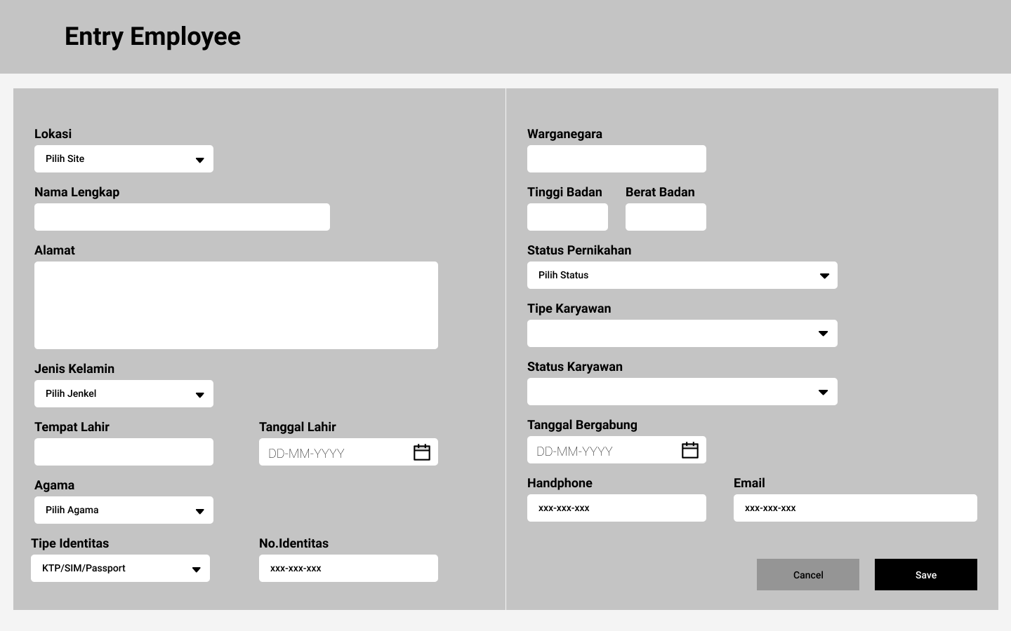*https://www.figma.com/proto/07EI5D2XCpSgkeEmVlhetC/MAM?node-id=145%3A3&scaling=min-zoom&page-id=145%3A2*

1. **Master Schedule Operator**

*Goals: Dapat melakukan entry data schedule karyawan sehingga diperoleh total manpower disetiap waktunya.*

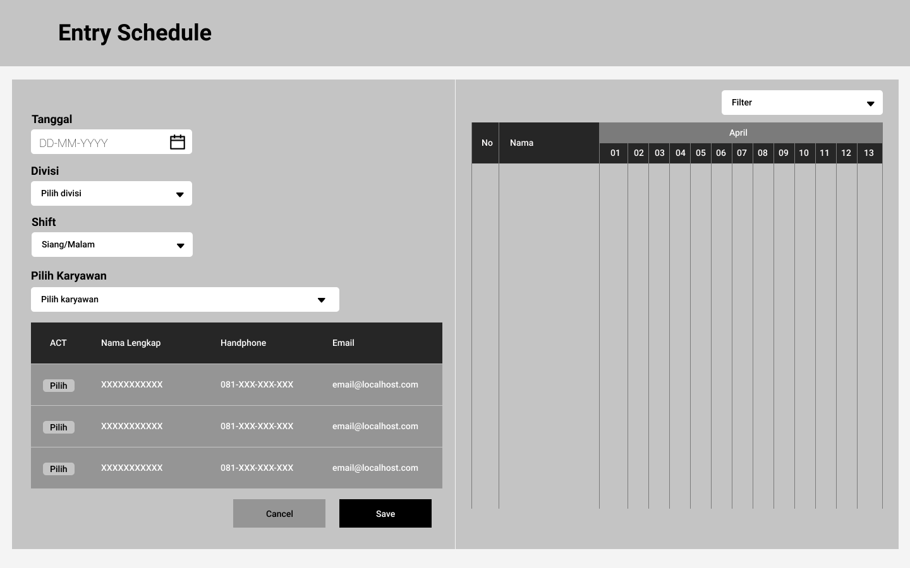

*https://www.figma.com/proto/07EI5D2XCpSgkeEmVlhetC/MAM?node-id=145%3A214&scaling=min-zoom&page-id=145%3A2*

1. **Entry Warning Letter**

*Goals: Dapat melakukan entry data surat peringatan yang di berikan kepada karyawan khusus nya di department operational site*

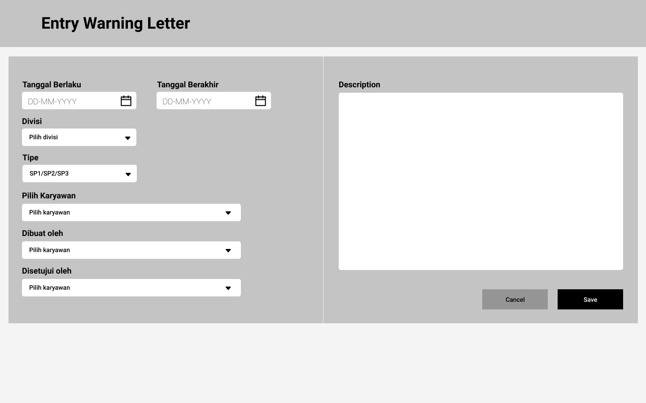*https://www.figma.com/proto/07EI5D2XCpSgkeEmVlhetC/MAM?node-id=157%3A2&scaling=min-zoom&page-id=145%3A2*

1. **Entry Skill Kompetensi Operator**

*Goals: Dapat melakukan entry data kemampuan kompetensi setiap karyawan atau operator. Skill kompetensi yang dimaksud adalah kemampuan dalam mengoperasikan equipment.*

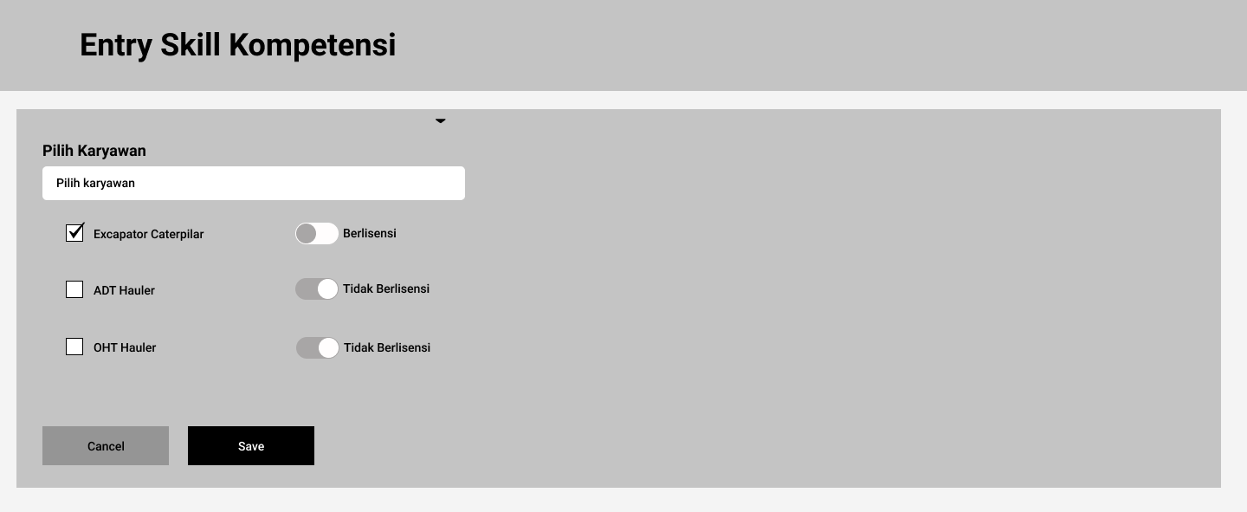

*https://www.figma.com/proto/07EI5D2XCpSgkeEmVlhetC/MAM?node-id=159%3A0&scaling=min-zoom&page-id=145%3A2*

1. **Daily Time Sheet**

*Goals: Operator/Pengawas dapat melakukan entry data checklist kesiapan equipment, validasi data HM dan lain lain yang akan di approve oleh pengawas atau SPV nya.*

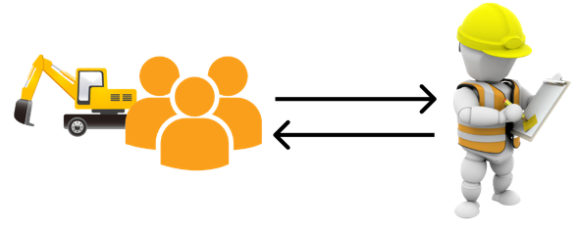

*Gambar Ilustrasi*

**Critical Point:**

* HM Equipment akhir dari shift sebelum nya harus menjadi HM awal shift berikutnya.
* Setiap equipment baik bergerak maupun tdk bergerak harus di entry HM nya

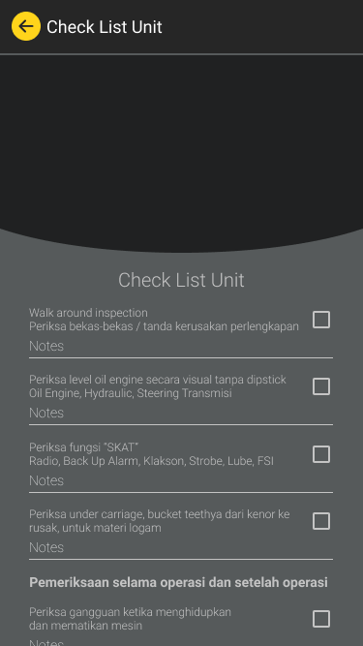

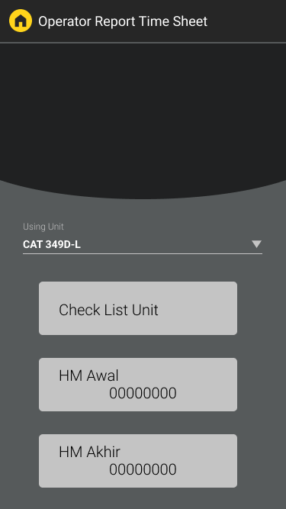

Descriptions :

* Fitur ini dapat di akses dengan platform mobile
* Fitur di akses oleh operator yang bertindak sebagai user yang melakukan checklist setiap item P2H dan mengisi keterangan jika di butuhkan.
* Pengawas atau foreman bertindak sebagai approval data inputan yang dilakukan oleh operator
* HM awal setiap unit terpilih akan secara otomatis terisi dari data HM akhir Shift sebelumnya.
* Jika terjadi selisih HM awal dari actual fisik unit, maka pengawas dapat melakukan update data HM awal dengan melampirkan alas an pada keterangan.
* Waktu active unit akan otomatis diambil setelah pengawas melakukan approval data, sedangkan waktu inactive unit dipicu oleh pengawas secara manual pada fitur lain.

1. **Entry SMU/HM Equipment**

*Goals: Operator/Pengawas dapat melakukan entry SMU atau HM baik HM awal maupun HM akhir unit*

Descriptions :

* Fitur ini dapat di akses dengan platform mobile
* Fitur di akses oleh operator yang bertindak sebagai user yang telah menyelesaikan shift nya atau event lain(*breakdown unit, hujan, dll*) dan melakukan report ke pengawas atas pencapaian HM unit yang digunakan.
* Pengawas atau foreman bertindak sebagai approval data inputan yang dilakukan oleh operator

1. **Entry/Input**